***Благодарим***

***учеников Гимназии***

***Нагимову Диану, Егорову Арину,***

***Решетову Ольгу, Холоденко Валерию,***

***Белозёрову Марию***

***за создание и успешную защиту проектов***

***1.Остановка «Парк Победы»***

***2. Арт-объект «Мои Ноглики»***

***Эти проекты будут осуществлены в 2020 году***

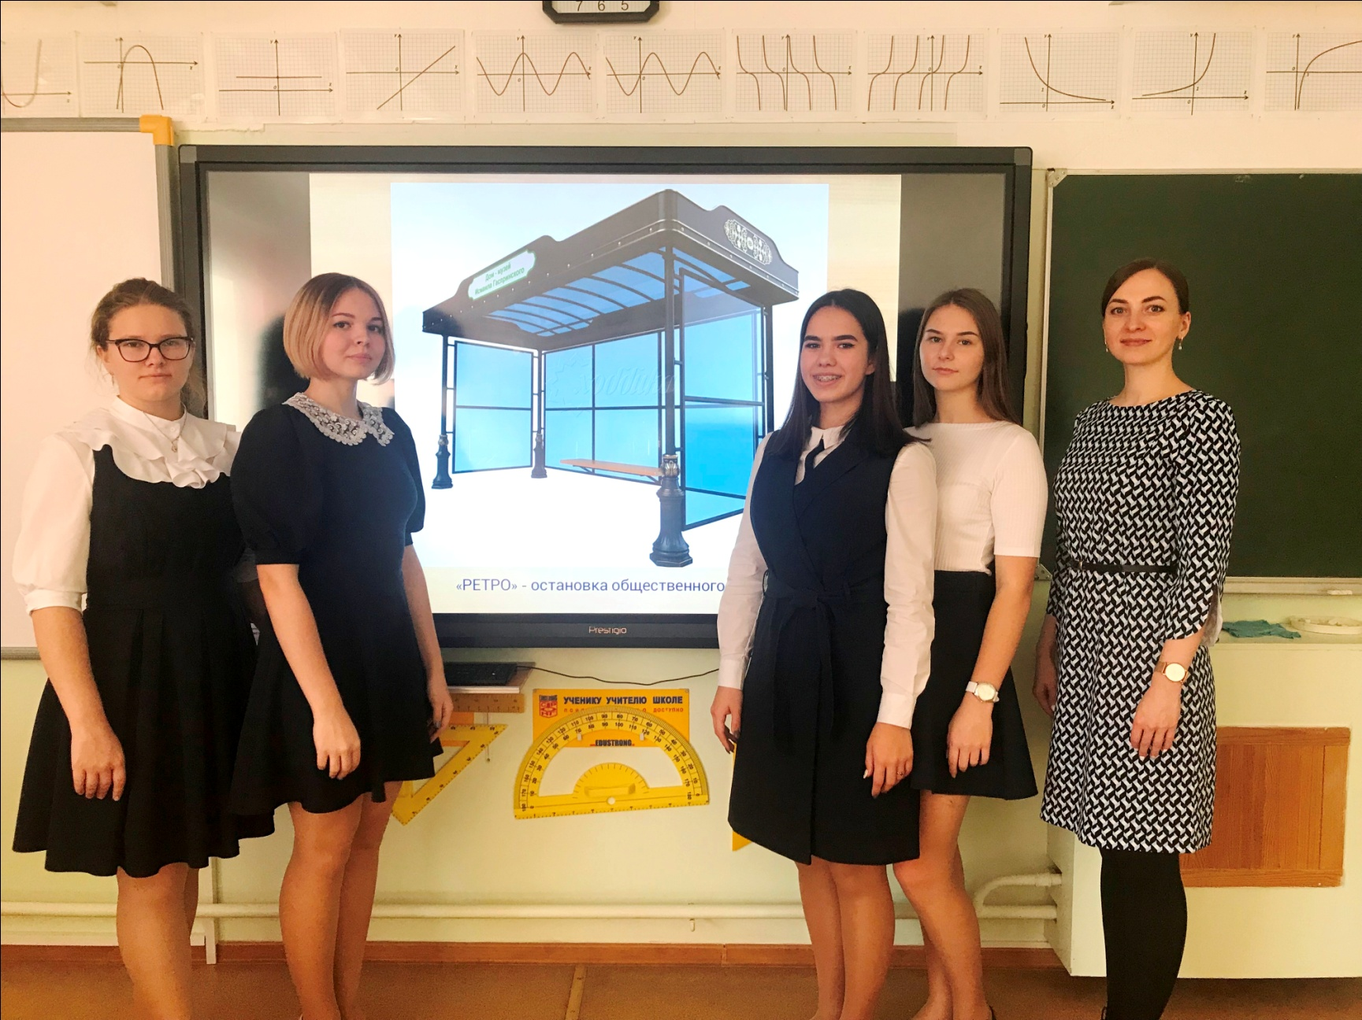

***Благодарим руководителя***

***Колесникову Наталью Александровну***